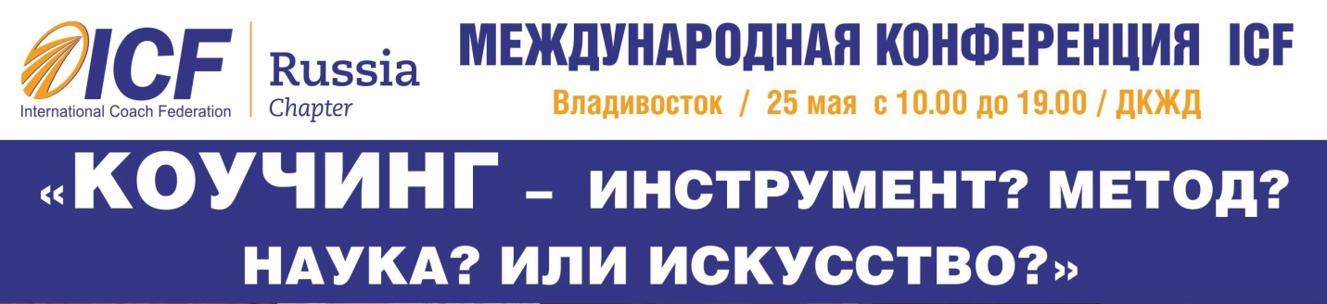
Программа конференции ICF
25 мая Владивосток ДКЖД 10.00 – 19.00
Алла Казаева Полномочный представитель ICF в регионе Европа, Ближний Восток и Африка (EMEA), коуч, г. Москва
Тема : Исследование Международной Федерации Коучинга (ICF):
«Внедрение коучинга в организации. Тренды и открытия»
- Мировой коучинговый рынок, потребители коучинговых услуг
- Специфические данные по России и Восточной Европе.
- Перспективы роста.
_____________________________________________________________________________
Сильвиана Каннио. Коуч МСС ICF, президент ICF Бельгии 2004-2006. Бельгия
Тема : Коучинг можно проводить с каждым, это правда!

- Независимо от положения, независимо от культуры, люди руководствуются двумя основными элементами: эмоциями и убеждениями.
- Как коуч может уменьшить влияние ограничивающих убеждений?
- Кейсы из практики коуча МСС, которая 20 лет работает с руководителями по всему миру.
- Коучинг может быть предложен даже тем, кто отрицает необходимость коучинга, или токсичным лидерам, или манипуляторам, которые считают, что он единственный, кому не нужен коучинг.

Ольга Рыбина, Коуч МСС , Директор Международного центра профессионального коучинга "ICP Centre" . г. Анапа, Краснодарский край
Тема: Стратегии решения сложных жизненных задач ДО и ПОСЛЕ обучения коучингу (по результатам исследования)
Тезисы:
- Конструктивные и неконструктивные способы преодоления трудностей
- Результаты исследования особенностей поведения в сложных жизненных ситуациях до и после обучения коучингу.
- Стрессоустойчивость коуча и “Coaching Presence” (Компетенция №4 модели ICF)
- О наших выводах — как использовать полученные результаты
_____________________________________________________________________________
Ирина Мальцева , HRD Ростелеком Волга, бизнес-коуч PCC ICF, ведущий тьютор МИМ ЛИНК. г. Нижний Новогород
Тема: Навыки, которые приносят деньги:
Тезисы:
- Вызовы для современного лидера.
- Топ-5 навыков лидера будущего
- Простые решения для развития навыков предпринимательства
_____________________________________________________________________________
Юлия Чухно, коуч PCC ICF, Партнер Nova Terra Coach Training & Corporate Development в России г. Москва
Тема : "Как построить Корпоративную культуру успеха?"
- "Культура ест стратегию на завтрак": почему не бывает организаций без корпоративной культуры и как именно культура влияет на успешность бизнеса.
- Какая корпоративная культура может гарантировать успех организации.
- Место и роль коучинга в процессе трансформации корпоративной культуры. Кейсы из практики.
Герасимова Ольга, коуч, Глава регионального подразделения ICF по Владивостоку и Приморью. г. Владивосток
Тема : «Команда. Вызовы современности»
- Глобализация – вызов или возможность для команды?
- Особенности работы в Кросс – культурных командах.
- Практический Кейс - Проектная команда. Командный коучинг и его роль для старта проекта и развития команды.
_____________________________________________________________________________
Диана Кровлина, коуч, член ICF г. Владивосток
Тема : «Коучинг в работе руководителя. Кейс из практики.»
_____________________________________________________________________________
Костюкова Екатерина, коуч АСС ICF, Глава регионального подразделения ICF по Хабаровскому краю. г. Хабаровск.
Тема : «Особенности работы в тройке с двумя учредителями компании . Дальневосточные кейсы.»
____________________________________________________________________________________
Алла Казаева Полномочный представитель ICF в регионе Европа, Ближний Восток и Африка (EMEA), коуч, г. Москва
Почему так важно выбирать профессионального коуча ?
- Как выбрать профессионального коуча?
- Кто такой сертифицированный коуч ICF?
- Как отличить профессионального коуча от того, кто не прошел специального обучения и называет себя коучем?
Также в программе конференции : Мастер классы, круглый стол и нетворкинг, представители бизнеса со своими кейсами .

